Информация директора ГБУ «Спортивно-досуговый Центр
«Лабиринт» за 2019 год

ГБУ «СДЦ «Лабиринт» расположен на территории Обручевского района по адресу улица Обручева, дом 6, находится в жилом доме на первом этаже, общей площадью 338,1 кв. м.
Также, в районе находится еще один досуговый центр ГБУ «ЦДС «Обручевский» по адресу улица Новаторов, дом 6, Ленинский пр-т, дом 99, общей площадью 443,8 кв.м.
Общий кадровый состав Лабиринта составляет 25 человек.
- Административный состав – 3 (директор, заместитель директора, бухгалтер)
- Основной состав – 19 (руководители кружков и инструктора по спорту)
- Прочие – 3 (уборщик служебных помещений, администратор, специалист по закупкам)
- Основное место работы – 12
- Совместители – 13

Лабиринт ведет свою работу по 4 направлениям:

- Художественно-эстетическое
- Вокально-театральная студия «Гармония»
- «Маленький Моцарт» - обучение игре на фортепиано
- Студия эстрадного вокала «Соло»
- «Музыкальная шкатулка» - цикл творческих встреч
- Студия художественного развития «Акварелька»
- ИЗО-студия
- Студия «Батик»
- Танцевальная студия «Пируэт»
- Танцевальная студия «Микс»

- Декоративно-прикладное
- Студия тестопластики «МукоСолька»
- Студия декоративно-прикладного творчества «Рукодельница»
- Студия декоративно-прикладного творчества «Тяп-Ляп»
- Студия «Шерстяная акварель»
- Студия «Ткачества и прядения»

- Развивающее
- Студии раннего развития детей дошкольного возраста «Знайка» и «Почемучка»
- «В мире занимательной грамматики» - логопедическое сопровождение детей школьного возраста с нарушением чтения и письма
- «Фефочка» - коррекция произношения у детей дошкольного возраста
- «Игротека» - обучение детей игре в настольные игры
- «Страноведение» - изучение английского языка и знакомство с традициями англоязычных стран
- Студия обучению игре в настольные игры «Игротека»

- Физкультурно-оздоровительно
- Спортивная секция «Футбол»
- Спортивная секция командных игр (флорбол, хоккей, футбол, баскетбол, ОФП)
- Секция «Шахматы для детей»
- Секция «Шахматы для взрослых»
- Секция «Спортивно-оздоровительный клуб «СПАС» (скандинавская ходьба, дыхательная гимнастика и т.д.)
- Секция «Морского дела»
- Секция спортивного ориентирования «Тропа»
- Секция скандинавской ходьбы «Спортивный клуб «Тропа».

На данный момент центр посещают 449 человек, из них:
- досуг – 288
- спорт – 161
На нашей базе работают:
- 10 бесплатных кружков
- 11 платных кружков
- 8 спортивных секций
- 2 клуба выходного дня

С 2018 года мы работаем по обеспечению реализаци проекта МД (210 человек).
На данный момент на нашей базе функционируют 8 кружков и секций:
- Скндинавская ходьба
- Ткачество и прядение
- Рисование акварельной шерстья
- Академический рисунок
- Информационные технологии
- Пение
- Здорово жить!
На данный момент центр посещают
659 человек, из них:
- досуг – 288
- спорт – 161
- МД – 210.

Выполнение государственного задания
2019 год – задание выполнено в полном объеме
- 21 спортивное мероприятие
- 7 досуговых мероприятий
- 181 человек – наполняемость спортивных секций
- 10 бюджетных кружков

2020 год
- 1 квартал – спортивные и досуговые мероприятия выполнены в полном объеме
- 161 человек в спортивных секциях (снижение связано НГ каникулами и с сезонной заболеваемостью)
- 10 бюджетных кружков
- 2 квартал – в условиях карантина все запланированные досуговые мероприятия были выполнены в различных формах дистанционного проведения
- 2 квартал – спортивные мероприятия проведены частично

Спорт запланировано 21 выполнено – 10
Досуг запланировано 7 выполнено – 6
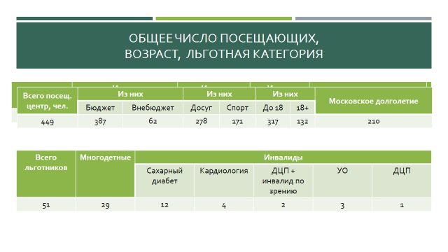
На 01.10.2020 г. – подана заявка в ТЦСО филиал «Обручевский» на открытие групп в дистанционной форме работы:
- Группа ИЗО и декоративно-прикладного творчества - декупаж, роспись, батик итд. – (среда с 11.00 – 14.00) – группа набрана
- Секция «Моё здоровье» – обсуждаются условия работы
- Студия «Компьютерные технологии» – группа набрана (понедельник, суббота с 11.00 – 13.00

Расширение клубных формирований
- УВЕЛЕЧЕНИЕ ГРУПП ВНЕБЮДЖЕТА ПО НАПРАВЛЕНИЯМ:
- РАЗВИТИЕ РЕЧИ (ЛОГОПЕДИЯ)
- СТУДИЯ РАННЕГО РАЗВИТИЯ ДЕТЕЙ (АДАПТАЦИЯ К ОБУЧЕНИЮ В ШКОЛЕ)
- БАТИК
- ШЕРСТЯНАЯ АКВАРЕЛЬ
- ОТКРЫТИЕ НОВОЙ СЕКЦИИ
- ОФП

На данный момент Департаментом городского имущества району передано в оперативное пользование еще одно помещение по адресу Новаторов 4-5, общей площадью 638,1 кв м. В котором проведены подготовительные работы к капитальному ремонту.
В рамках предстоящей реорганизации двух учреждений района в одно данное помещение будет передано в пользование новому досуговому учреждению.
Таки образом, занятость нежилых помещений под работу учреждений досуга и спорта занимает по району 33,2 %, по округу 28,63 %
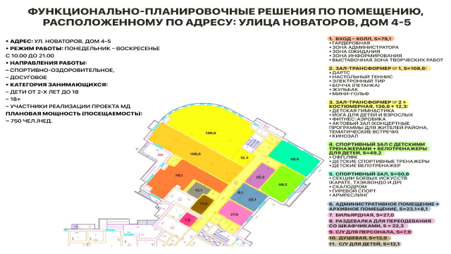

Новый формат
- В связи со сложившейся эпидемиологической ситуацией в последний период, наши педагоги освоили различные формы удаленной работы не только в обучающем процессе, но и в проведение мероприятий, концертов и выставок.
- Данный опыт поможет в дальнейшем оптимизировать и разнообразить нашу работу с населением района разных категорий.

